FurnSpin-première bij Hettich
Hoogwaardig meubeldesign met een bijzondere twist
Kan opbergruimtegebruik volledig opnieuw worden uitgevonden? Hettich heeft het gedaan: de beslaginnovatie FurnSpin voor het high-end segment rekent af met oude ontwerppatronen en geeft een creatieve impuls aan meubeldesign. Openstaande deuren of kleppen zitten niet meer in de weg – hier wordt het grootste deel van de kast met gemak verplaatst. Met een elegante draai onthullen de meubels hun innerlijke. Met nog een draai verdwijnt de binnenkant van de kast uit beeld en toont het meubel weer gesloten fronten. 'The Joy of FurnSpin' inspireert in alle meubelwerelden.

Veeleisende meubelklanten in het premiumsegment zijn op zoek naar meer individualiteit, bijzondere waarde en verbazing-wekkende oplossingen die niet iedereen heeft – dat zijn precies de verwachtingen waaraan de beslaginnovatie van Hettich kan voldoen. Want FurnSpin maakt nieuwe ruimte- en meubel-concepten mogelijk met onverwachte prestaties in een ontwerp-kwaliteit die zich duidelijk onderscheidt van de standaard. De karakteristieke 'spin' is gewoon een genot en biedt de gebruikers een magische meubelervaring die een blijvende indruk maakt.

Twee meubels in één
FurnSpin zet de spannende overgang tussen 'gesloten' en 'open' effectief in scène. Met een elegante draai van gesloten meubelfront naar open kast verandert ook de sfeer in de ruimte direct: naar behoefte opgeruimd en puristisch in gesloten toestand, of open met een goed overzicht en snelle toegang van twee kanten. De opbergruimte kan zo ofwel voor dingen worden gebruikt die niet voor iedereen zichtbaar hoeven te zijn, of voor huiselijke accessoires die men juist graag laat zien.

Inspirerend anders
Dankzij de unieke 'translerende rotatie' van het beslag kunnen meubels hun interieur volledig naar buiten draaien. FurnSpin synchroniseert hierbij twee verschillende bewegingsvormen: zwenken en 180 graden draaien. Met een uitgekiende kinematica beweegt de kast in een gedefinieerd loopspoor, zodat de randen van het meubel niet kunnen botsen. Verbazingwekkend: met FurnSpin lijkt de centrifugale kracht te zijn opgeheven. Het koppel is zodanig uitgebalanceerd dat zelfs zeer lichte voorwerpen niet omvallen of wegglijden, maar op hun plaats in het meubel blijven.

In de keuken, badkamer, slaapkamer, woonkamer en in het kantoor – de alleskunner FurnSpin kan overal worden gebruikt. Ontwerpers, vormgevers en fabrikanten kunnen hun creativiteit de vrije loop laten en op maat gemaakte meubelontwerpen in vele designvarianten uitvoeren. De beslaginnovatie kan bijvoorbeeld worden gecombineerd met het ranke aluminium kadersysteem Cadro van Hettich. Afhankelijk van de grootte van het meubel kiest u de juiste FurnSpin uit verschillende klassen. Kamerhoge meubels worden met het systeem net zo gemakkelijk verplaatst als een kleine glazen vitrine. FurnSpin biedt ook alle bekende comfortfuncties zoals sluitingsdemping of Push to open voor greeploos meubeldesign. Tegelijkertijd blijft het beslag bijna verborgen; onzichtbare technologie staat immers hoog op het verlanglijstje van veeleisende ontwerpers, meubelfabrikanten en consumenten. De veelzijdige FurnSpin brengt een nieuwe kwaliteit bij prestigieuze opbergmeubels en helpt zowel merkfabrikanten als interieurontwerpers om hun claim op innovatie en premium kwaliteit effectief te onderstrepen. Op de Interzum 2023 presenteert Hettich voor het eerst zijn topinnovatie in talrijke inspirerende meubelconcepten. De marktintroductie van het hoogwaardige FurnSpin-beslag staat vervolgens gepland voor het vierde kwartaal van 2023.
Meer over FurnSpin op: https://furnspin.hettich.com/

U kunt het onderstaande fotomateriaal downloaden via https://web.hettich.com/nl-nl/pers.jsp:

112023_a
'The joy of FurnSpin' biedt gebruikers een emotionele, magische meubelervaring die een blijvende indruk maakt. Foto: Hettich

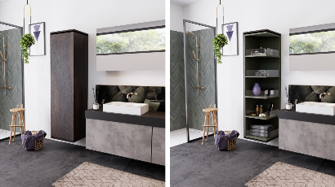
112023_b
De spannende overgang tussen 'gesloten' en 'open' wordt dankzij FurnSpin effectief in scène gezet. Foto: Hettich

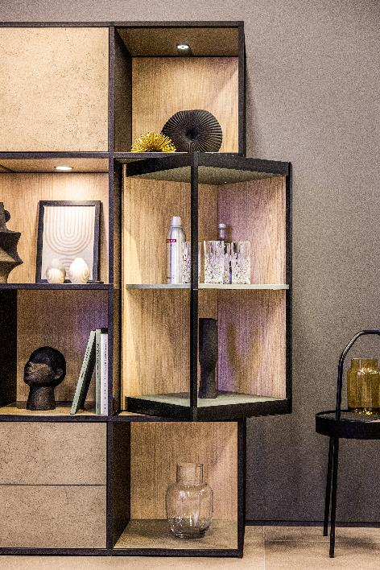
112023_c
FurnSpin brengt elegante dynamiek in interieurdesign: de volledige kast kan met slechts één handbeweging vanuit gesloten naar geopende positie worden gedraaid. Foto: Hettich

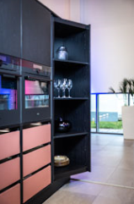
112023_d
FurnSpin brengt zelfs zware, kamerhoge meubels met gemak in beweging. Foto: Hettich

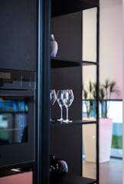
112023_e
Voorzichtig en veilig gedraaid: zelfs lichte glazen kunnen hier niet omvallen of wegglijden. Foto: Hettich

Over Hettich
Hettich werd in 1888 opgericht en is een van de grootste en meest succesvolle producenten van meubelbeslag wereldwijd. Ongeveer 8.000 medewerkers in bijna 80 landen werken samen aan de doelstelling om intelligente techniek voor meubels te ontwikkelen. Hiermee overtuigt Hettich mensen over de hele wereld en is het een betrouwbare partner voor de meubelindustrie, handel en ambacht. Het merk Hettich staat voor consequente waarden: voor kwaliteit en innovatie. Voor betrouwbaarheid en nabijheid bij de klanten. Ondanks de grootte van het bedrijf en zijn internationale karakter is Hettich een echt familiebedrijf gebleven. Zonder afhankelijk te zijn van investeerders wordt de bedrijfstoekomst vrij, menselijk en duurzaam vormgegeven. www.hettich.com

